1. Biểu đồ trình tự đăng nhập

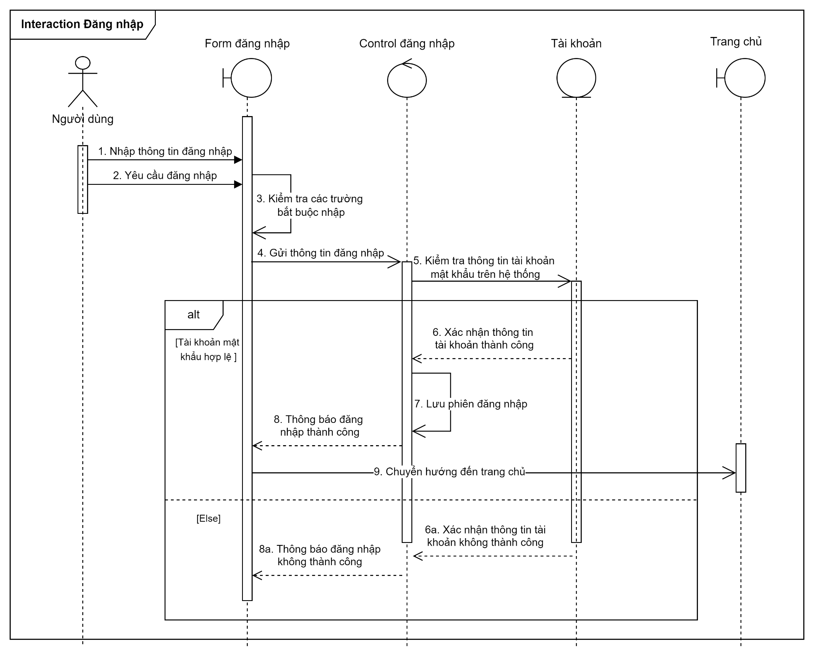

1. Biểu đồ trình tự đăng xuất

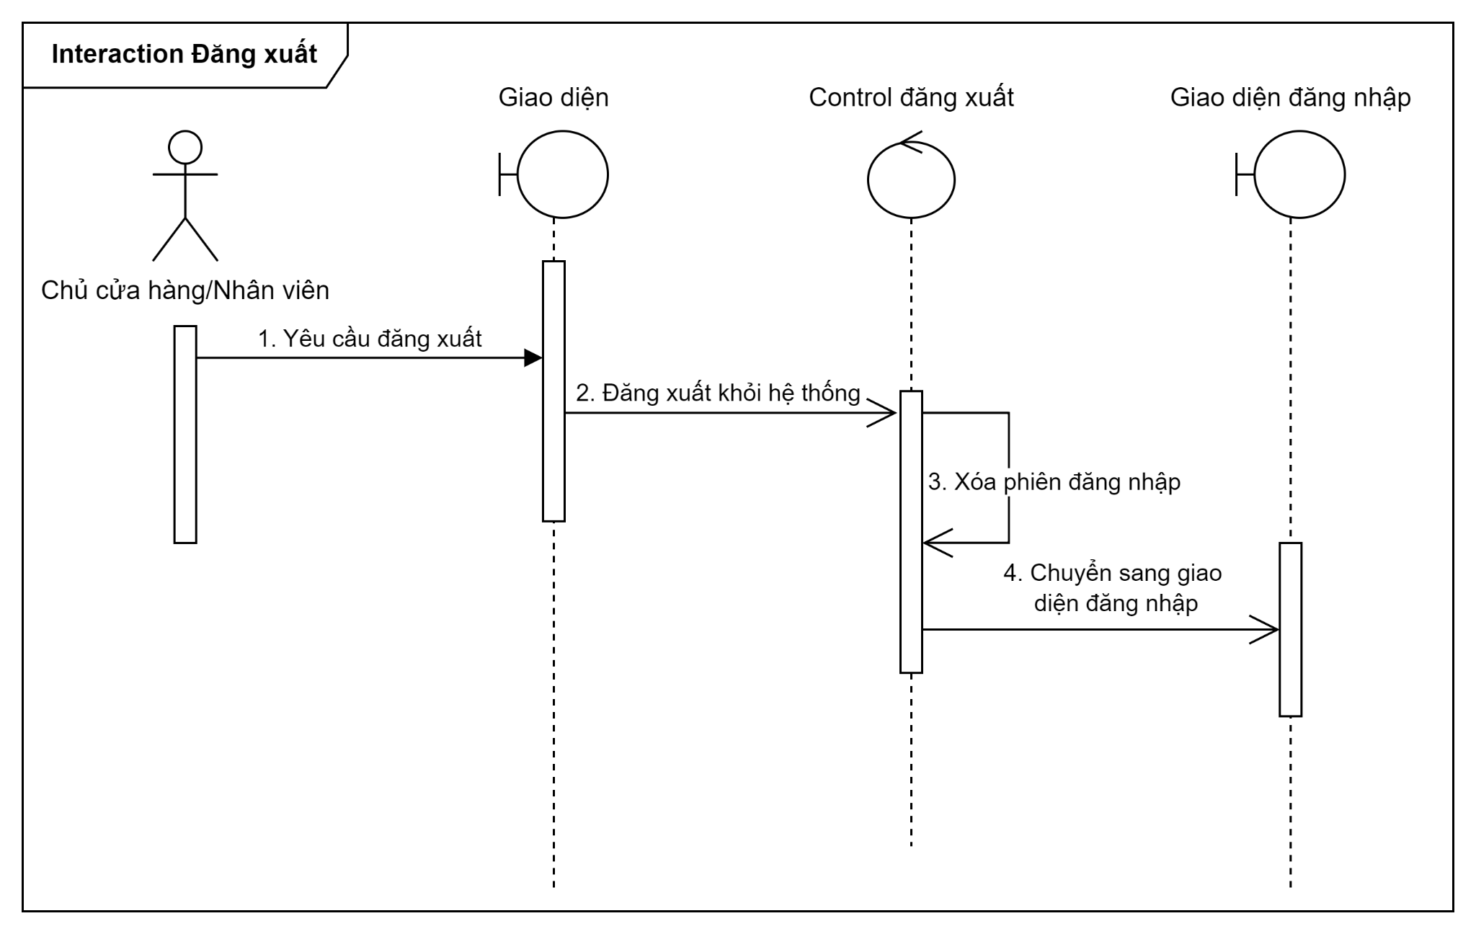

1. Biểu đồ trình tự đổi mật khẩu

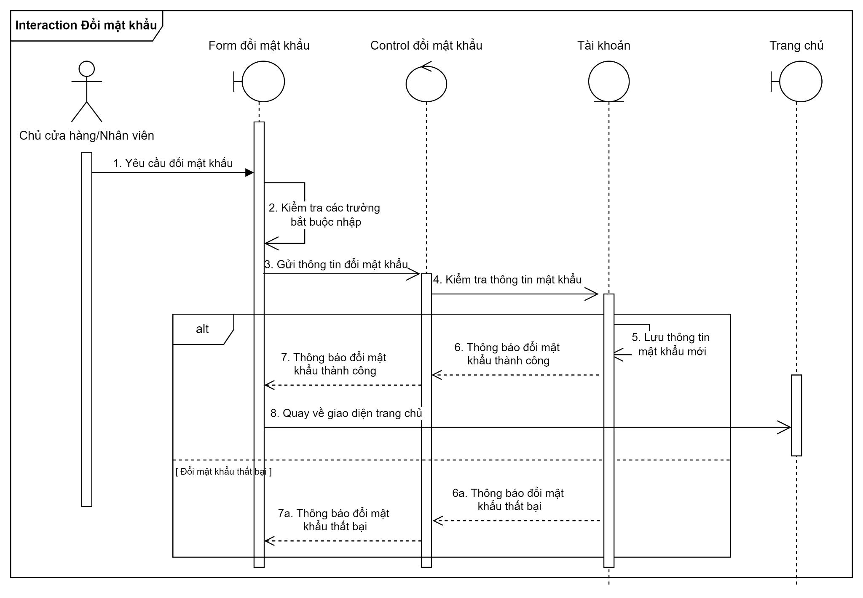

1. Biểu đồ trình tự Xem danh sách hàng hóa

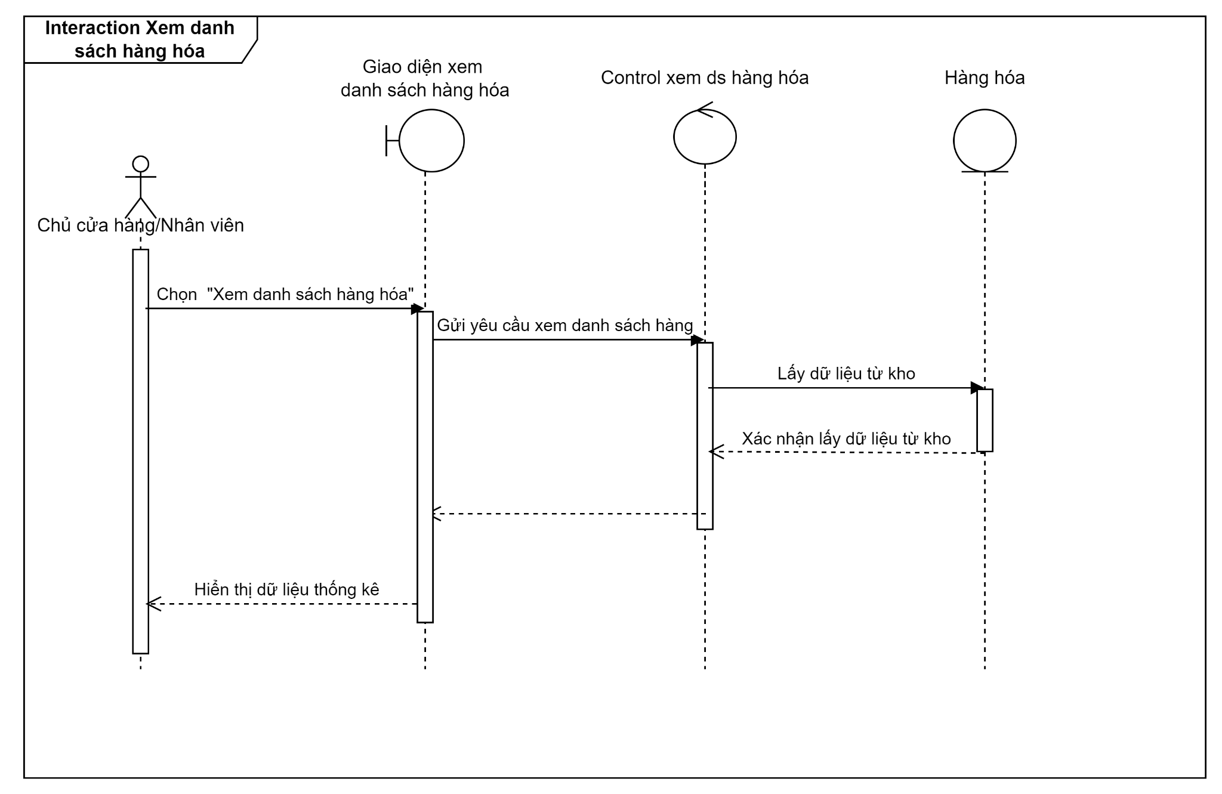

1. Biểu đồ trình tự Xem thông tin chi tiết hàng hóa

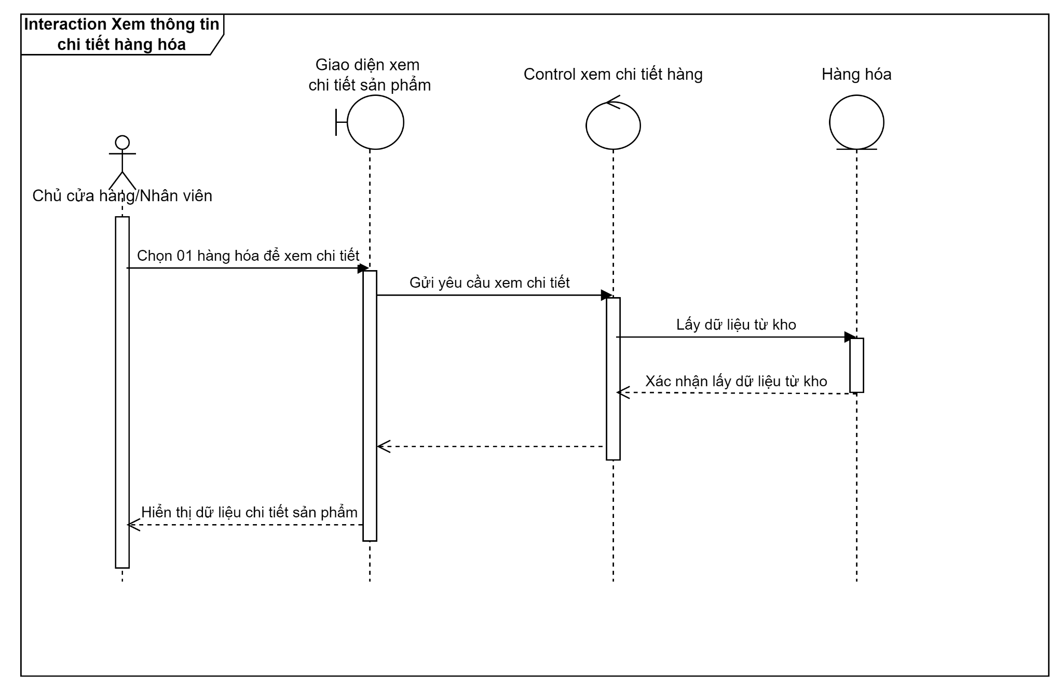

1. Biểu đồ trình tự Tìm kiếm hàng hóa

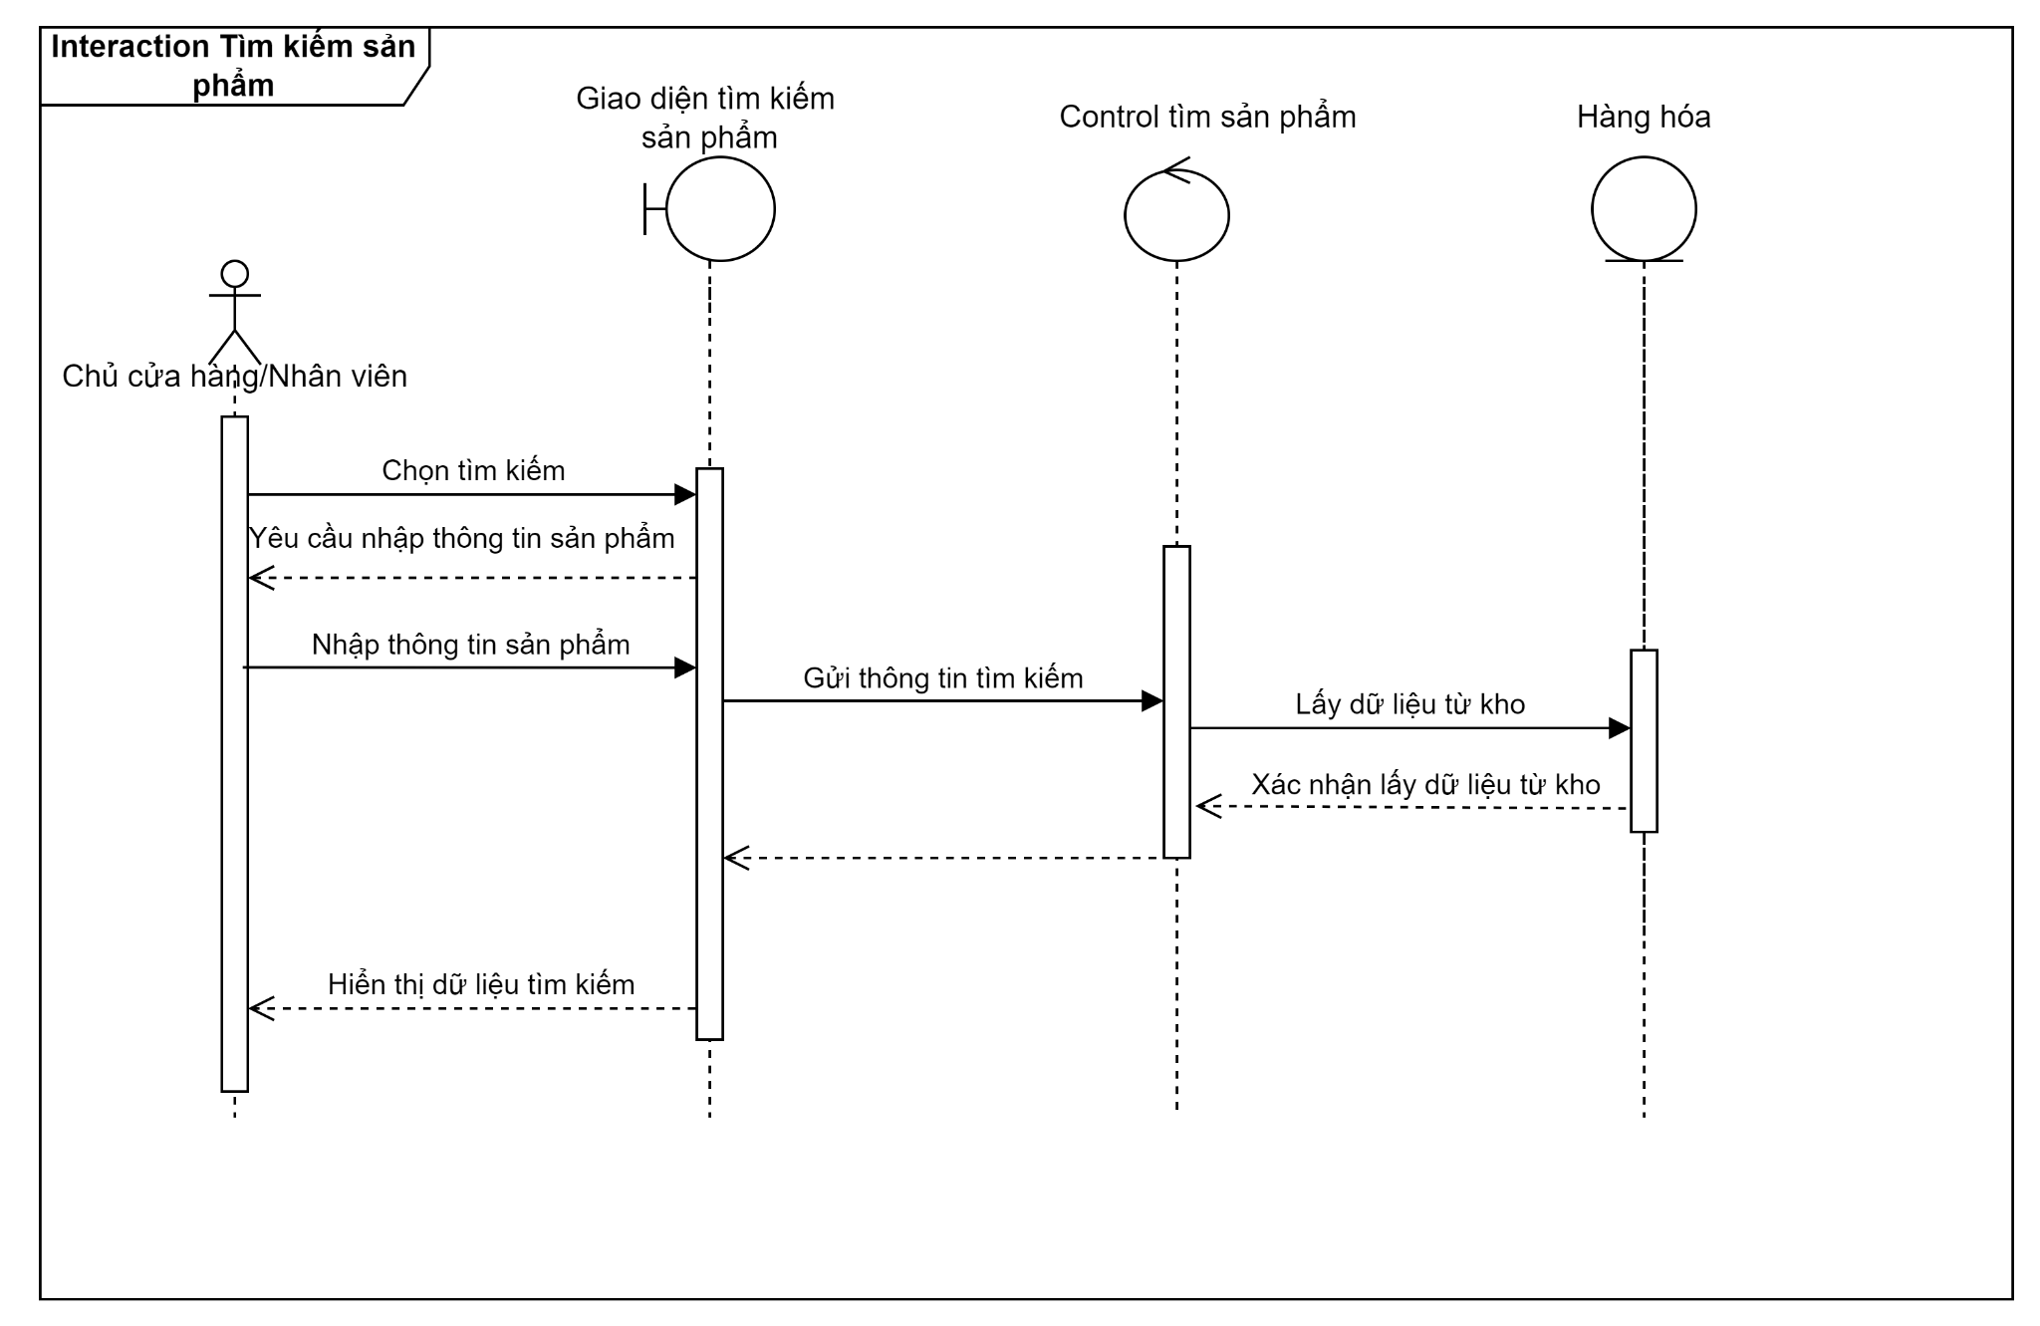

1. Biểu đồ trình tự Thêm thông tin hàng hóa

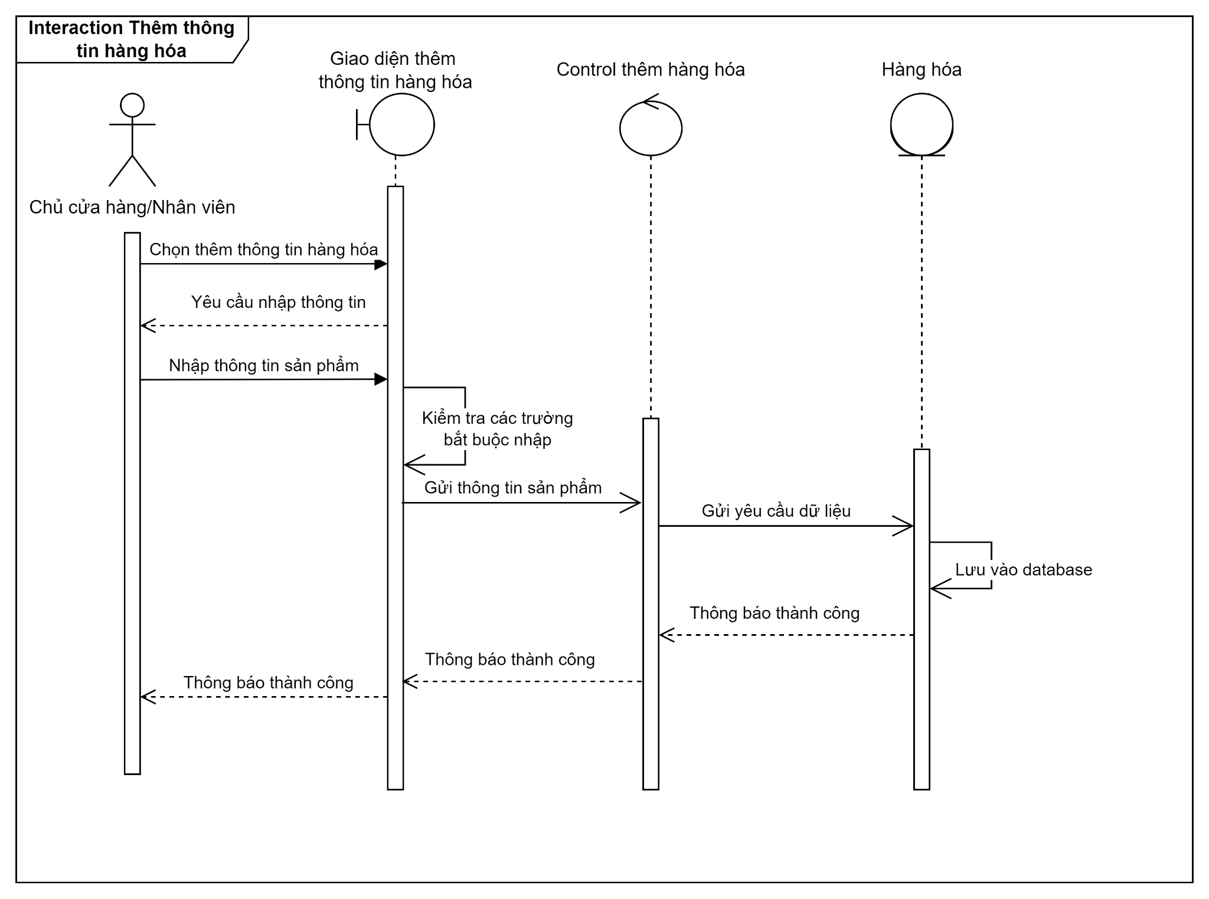

1. Biểu đồ trình tự Sửa thông tin hàng hóa

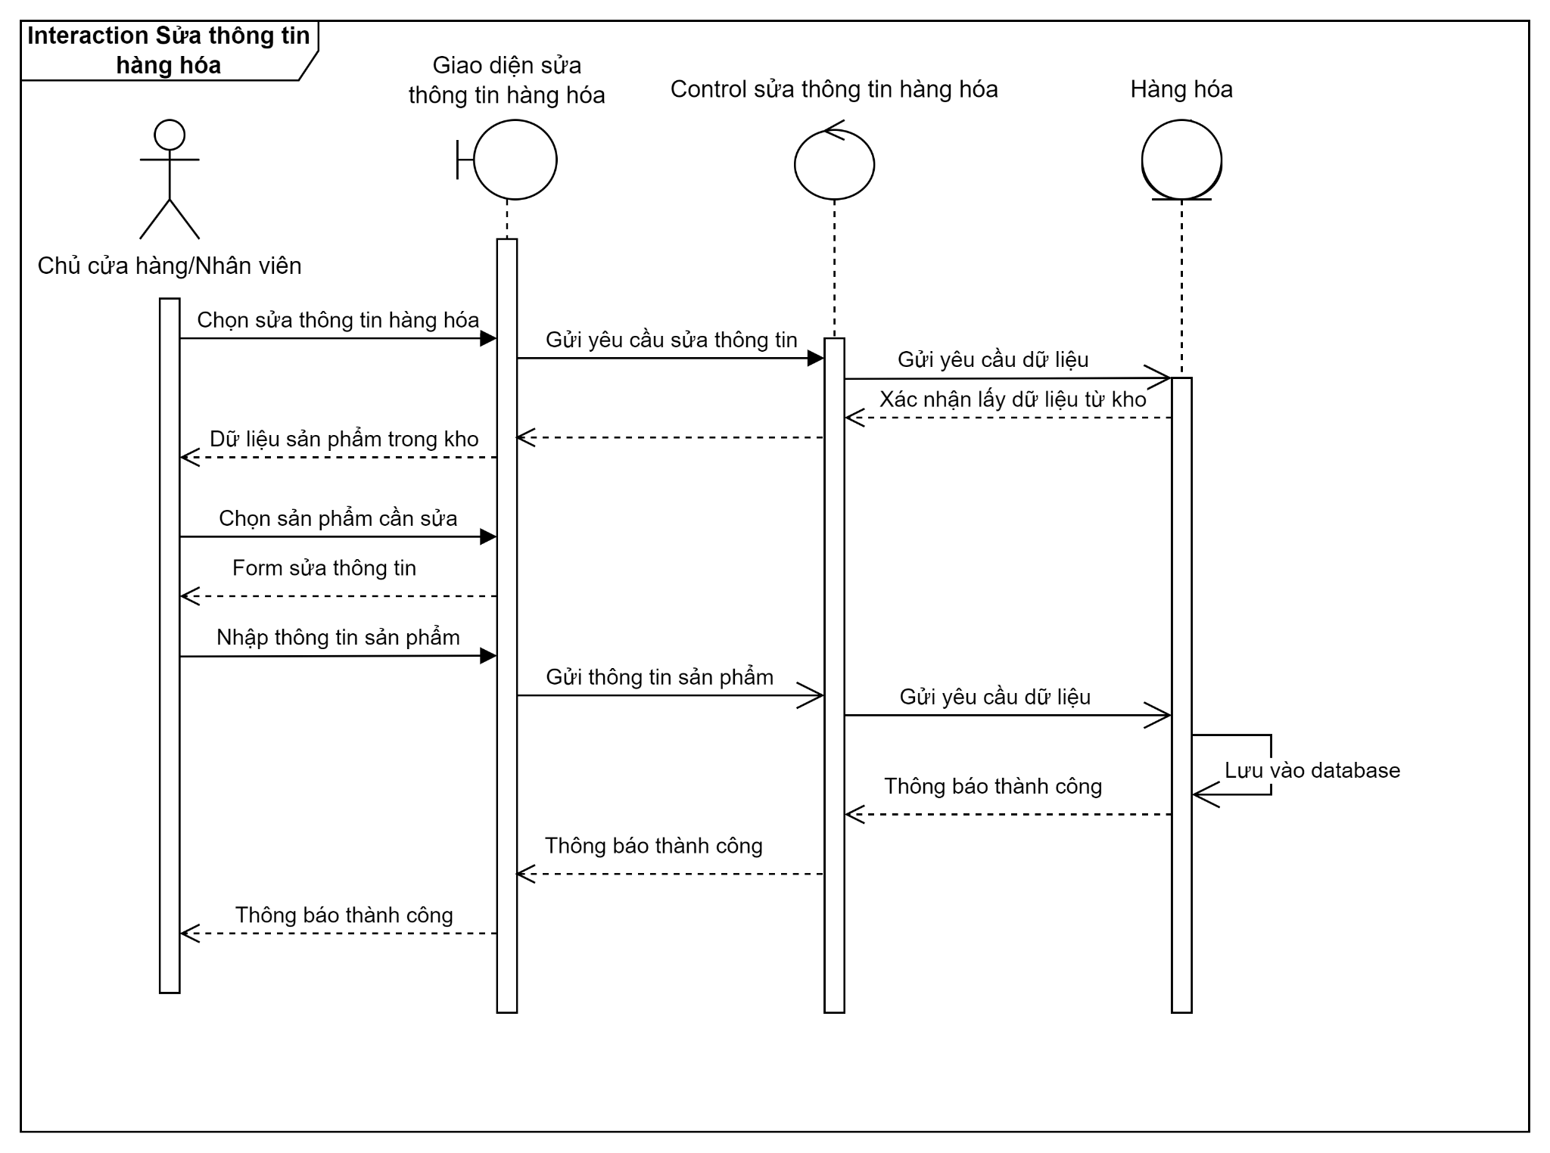

1. Biểu đồ trình tự Xóa thông tin hàng hóa

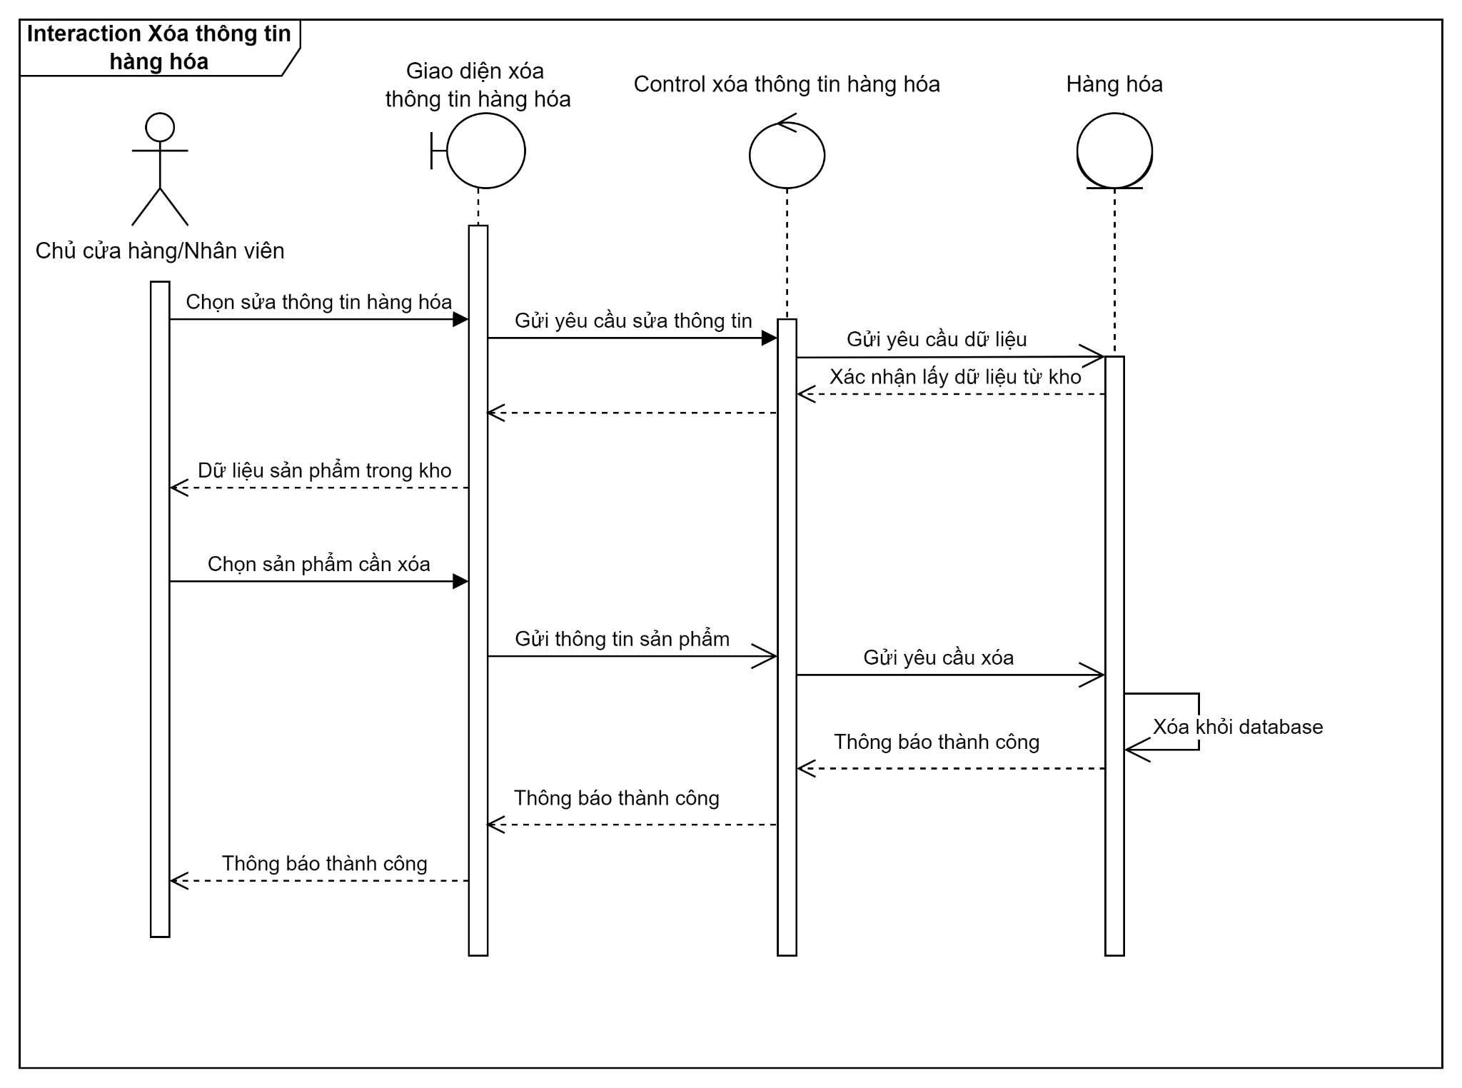

1. Biểu đồ trình tự Xếp lịch làm

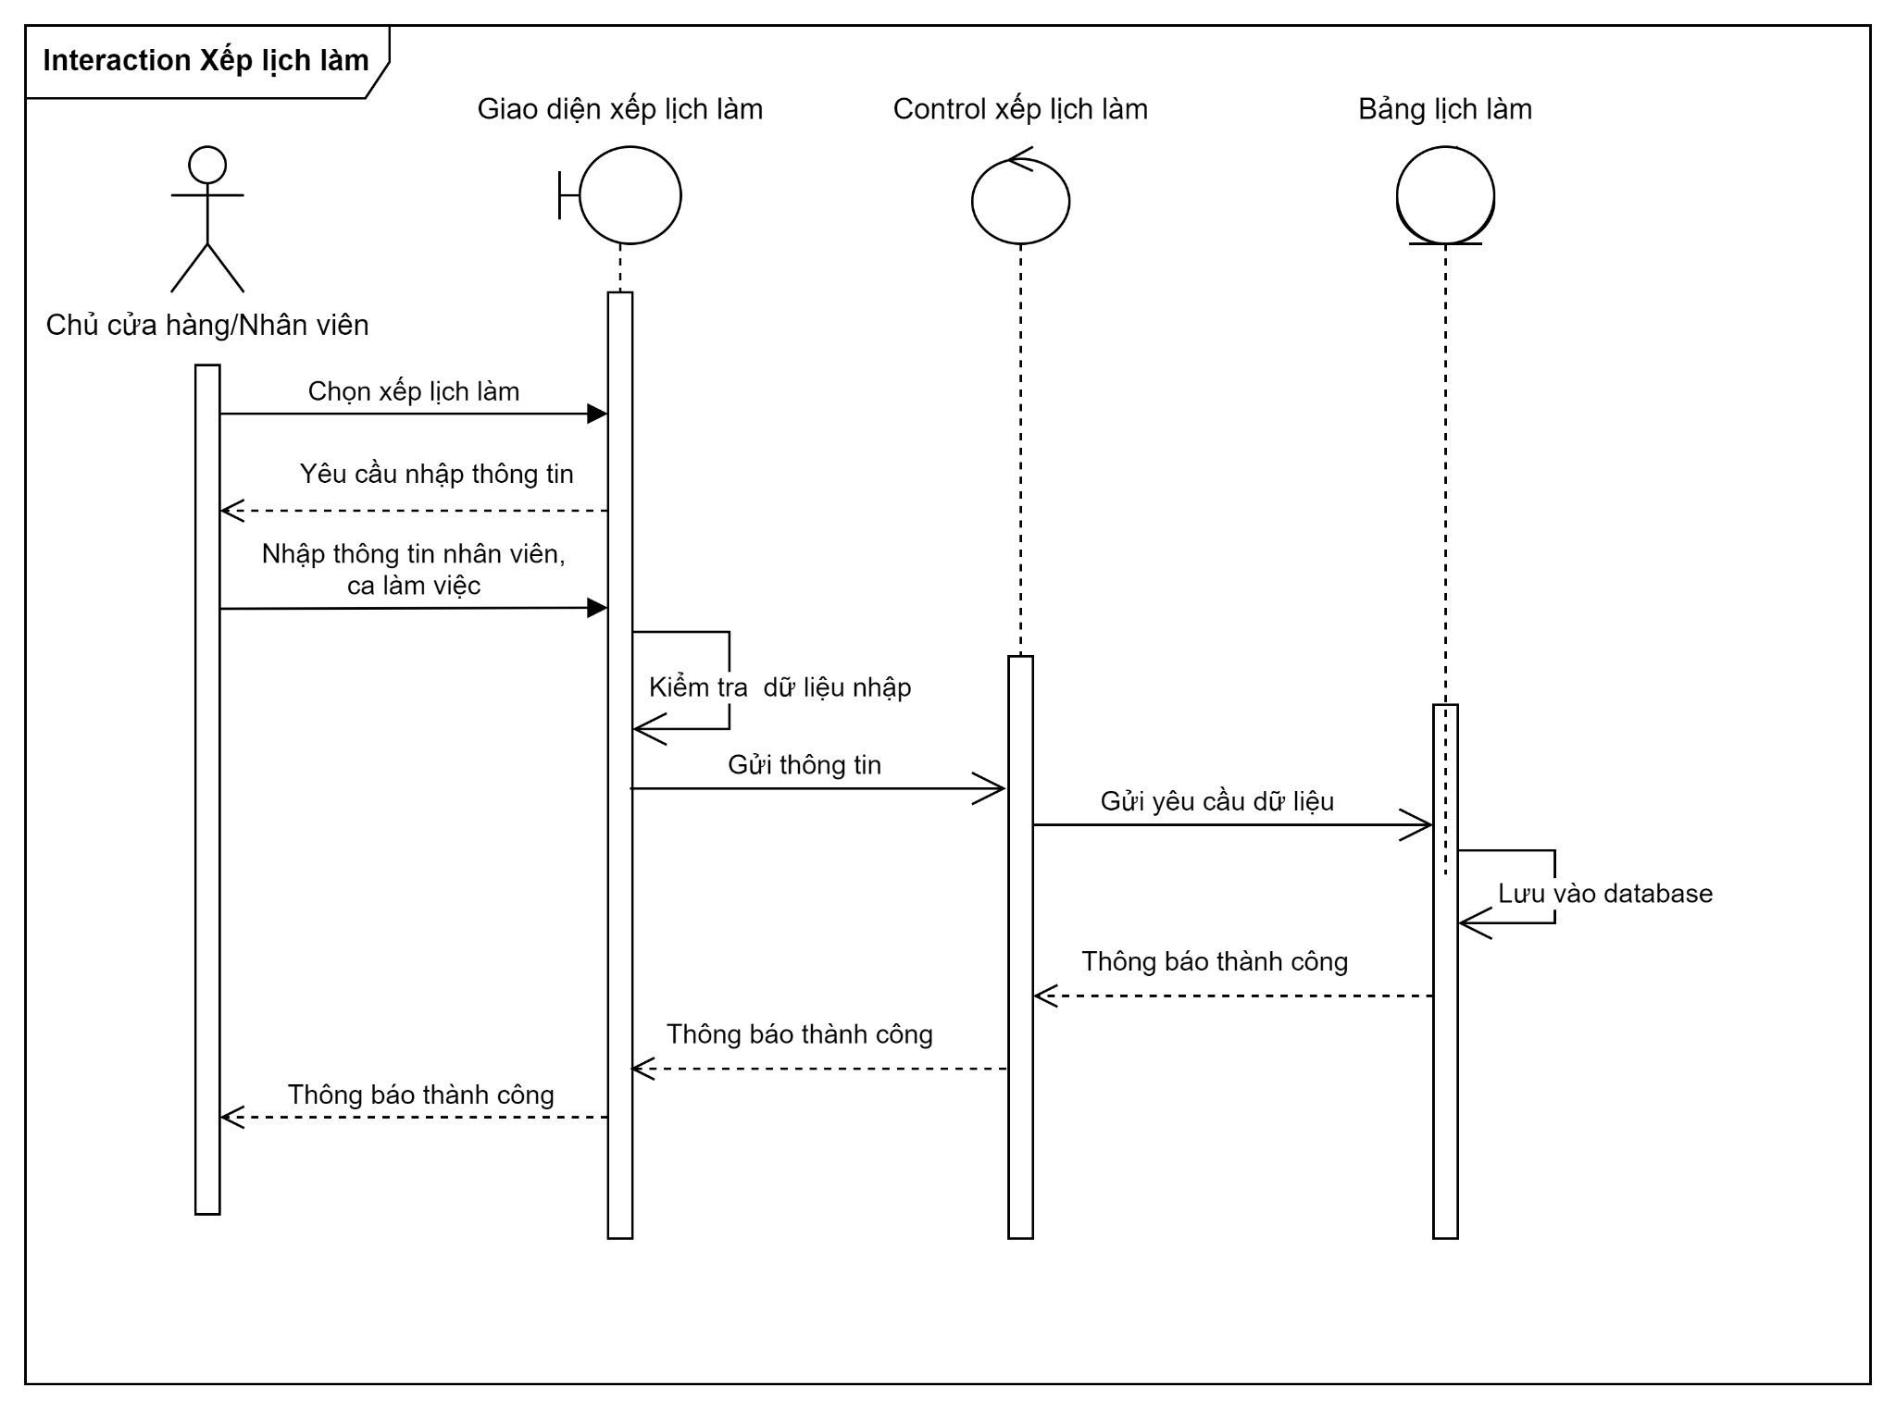

1. Biểu đồ trình tự Chấm công

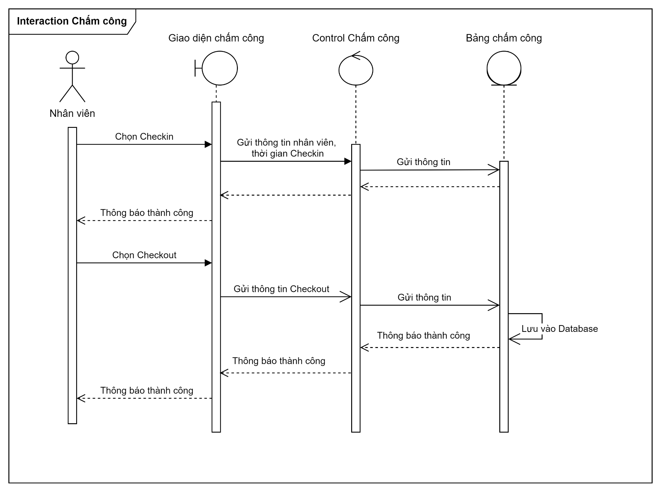

1. Biểu đồ trình tự Xem báo cáo nhập hàng

